  для детей подготовительной группы  по теме «Мебель»  - Дорисуйте части мебели (комоду – ручки, столу – ножку, стулу – спинку, книжному шкафу – полку).  - Ответьте на вопросы:  - Без чего стол? Стол без ножки.  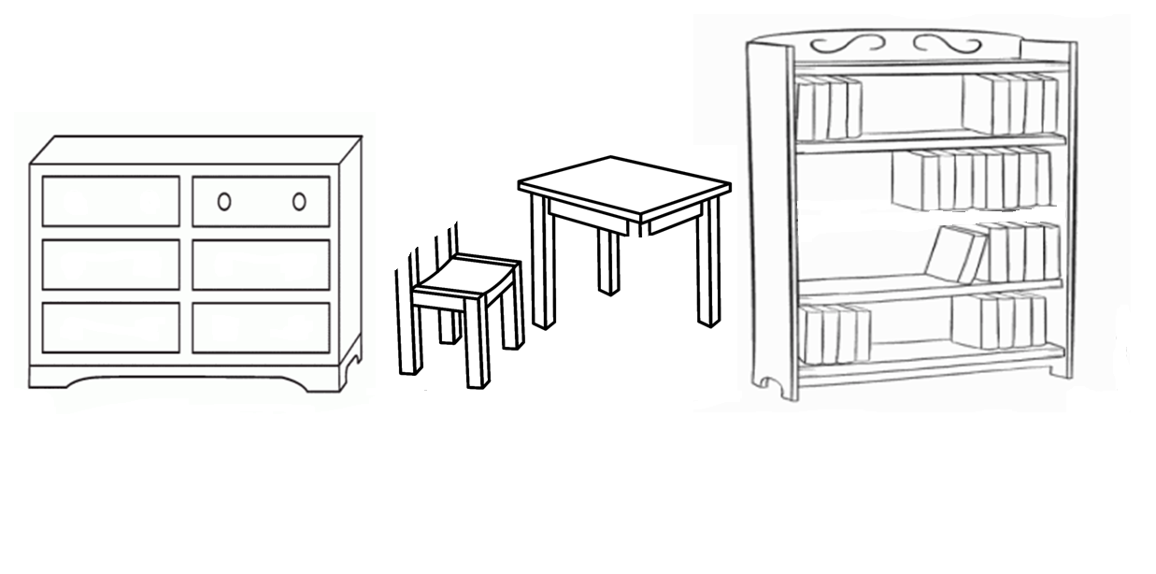  - Без чего комод? …  - Без чего стул? …  - Без чего шкаф? …  После того как дорисовали:  - С чем комод? Комод с ручками.  - С чем стол?  - С чем стул?  - С чем книжный шкаф?  2. Назовите части мебели:  стол – ножки, столешница;  стул – спинка, сиденье, ножки;  шкаф – полки, створки, антресоль… | 3. Дидактическая игра «Назови ласково»  стол - столик  кресло - …  диван - …  стул - …  шкаф - …  4. Дидактическая игра «Один – много»  Стол– много столов  Диван - много диванов  Шкаф - много шкафов  Кресло – много …  Стул – много …  Кровать – много …  5. Дидактическая игра «Без чего не бывает?»  Стола не бывает без крышки  Стула не бывает без …  Кресла не бывает без …  Дивана не бывает без …  Комода не бывает без …  6. Дидактическая игра «Для чего нужна эта часть мебели?»  крышка нужна для … (стола)  спинка нужна для …  ножки нужны для …  дверцы нужны для …  ящики нужны для …  матрац нужен для …  подлокотники нужны для …  7. Выучить стихотворение:  Раз, два, три, четыре, пять,  Будем мебель мы считать:  Кресло, стул, диван, кушетка,  Полка, шкаф, кровать, банкетка.

